Задача №1. Разработать математическую модель, алгоритмы и использовать необходимую программу для расчета электрической цепи постоянного тока по заданной схеме.

Матрица коэффициентов системы:

R₁ | R₂ | R₃
5,2 | 1,6 | 0,88
4,7 | 11 | 2,97
0,61 | 1,4 | 4,95

Векторы свободных членов:

Е₁ | Е₂ | Е₃
16 | 0,99 | 1,61

5,2*Х₁₁+1,6*Х₁₂+0,88*Х₁₃=16
4,7*Х₂₁+11*Х₂₂+2,97*Х₂₃=0,99
0,61*Х₃₁+1,4*Х₃₂+4,95*Х₃₃=1,61

Для решения данной системы используем программное обеспечение СЛАУ:

- ALISA;
- GAUSS;
- ZEIDEL.
Решение системы с помощью программного обеспечения ALISA:

X₁ = 3,479;
X₂ = -1,482;
X₃ = 0,3156.

Решение системы с помощью программного обеспечения GAUSS:

X₁ = 3,479484;
X₂ = -1,481898:
X₃ = 0,3155903.

Подставим полученные результаты в систему линейных уравнений, значения берем полученные программным обеспечением ALISA:

5,2*3,479+1,6*(-1,482)+0,88*0,3156=15,441872;
4,7*3,479+11*(-1,482)+2,97*0,3156=0,986632;
0,61*3,479+1,4*(-1,482)+4,95*0,3156= 1,60961.

Подставим полученные результаты в систему линейных уравнений, значения берем полученные программным обеспечением GAUSS:

5,2*3,479484+1,6*(-1,481898)+0,88*0,3155903=15,999999464;
4,7*3,479484+11*(-1,481898)+2,97*0,3155903=0,989999991;
0,61*3,479484+1,4*(-1,481898)+4,95*0,3155903=1,610000025.

Задача №2. Промоделировать систему безопасности EBD полноприводного автомобиля.

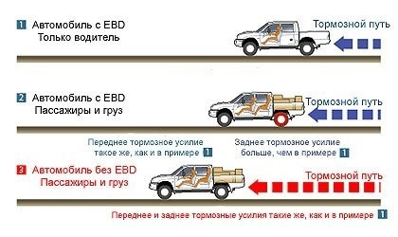
C тех пор, как в автомобильную промышленность пришла электроника, машины начали оснащать все большим количеством вспомогательных систем, которыми управлял электронный интеллект. Это, в частности, касалось и активной безопасности автомобиля: конструкторы усовершенствовали систему торможения, снабдив ее антиблокировочной системой, помогавшей избежать блокировки колес в экстренных ситуациях. Эволюционным развитием систем активной безопасности, связанных с торможением, стало появление еще одного механизма – системы распределения тормозных усилий.
Что представляет собой EBD
EBD (Electronic Brake Distribution), что по-русски означает «система распределения тормозных усилий», начала появляться на автомобилях в конце 1980-х – начале 1990-х годов. Именно тогда инженеры ведущих автомобильных компаний заметили, что антиблокировочная система торможения не может обеспечить стопроцентного эффекта разблокировки колес. Особенно это стало заметным, когда при торможении передние колеса получали большую загрузку, чем задние. При этом, система ABS успешно разблокировала передние колеса, а вот задние оставались заблокированными, из-за чего автомобиль разворачивало. Проведя исследования, специалисты выяснили, что тормозное усилие, которое развивается в подобной ситуации, распределяется между всеми колесами одинаково. Но колеса при этом пребывают в разных условиях – их сцепление с дорожным покрытием различно, следовательно, и ведут они себя по-разному: к примеру, передние разблокированы и «позволяют» водителю управлять авто, а задние – заблокированы, из-за чего машину заносит. Чтобы решить эту проблему, была разработана система распределения тормозных усилий.
EBD состоит из трех основных компонентов: датчиков скорости вращения колес (используются те же датчики, от которых получает информацию ABS), электронного блока управления (опять-таки, общего с ABS), и клапанов в тормозной магистрали – обратных и редукционных. Когда автомобиль экстренно тормозит и срабатывает ABS, автоматически приводится в действие и система распределения тормозных усилий. Ее блок управления принимает информацию с датчиков о том, с какой скоростью вращаются колеса. На основании этих данных, система делает вывод, какие колеса имеют лучшее сцепление с дорогой, а какие – худшее. Затем происходит сам процесс распределения тормозных усилий: блок управления дает команду клапанам, которые, регулируя давление в тормозной системе, распределяют усилие торможения – передние колеса получают его меньше, задние – больше. Таким образом, усилие на всех колесах выравнивается.
Одновременно система ABS, получив сигнал, что тормозное усилие распределено равномерно, разблокирует колеса, а это позволяет водителю обрести контроль над управляемостью и избежать столкновения с препятствием.
Основное отличие EBD от ABS в том, что эта система работает постоянно, контролируя распределение тормозных усилий вне зависимости от дорожных условий и деятельности водителя, а не только в экстремальной обстановке, как та же ABS. Тем не менее, сегодня зачастую автомобили, оснащенные антиблокировочной системой торможения, обладают и системой распределения тормозных усилий – настолько эти механизмы объединены и дополняют друг друга.
Достоинства и недостатки EBD
У этой системы эксплуатационных недостатков не выявлено. А вот достоинств у EBD – много. Ведь, распределяя тормозное усилие между колесами, система помогает водителю сберечь траекторию управления автомобилем, снижает риск уйти в снос или занос. Она одинаково эффективна как при прямолинейном торможении, так и при торможении в крутом повороте. В последнем случае система распределяет тормозное усилие не между передними и задними колесами, а между колесами, идущими по внешнему и внутреннему радиусу поворота.

Задача №3. Решение транспортной задачи.
Применяя теорию транспортной задачи к показателям работы ООО «КОМОС ГРУПП» составим следующую транспортную задачу. Итак, на трех складах предприятия (назовем их С₁ , С₂ , С₃ ) сосредоточена продукция вида А в количествах 20, 14 и 38 единиц соответственно. Этот груз необходимо перевезти трем заказчикам – ООО «Пензмебкредит», ЗАО «Кузнецк-дизайн» и ТД «Столица» в количествах 44, 23, 5 единиц соответственно. Тарифы перевозок единицы груза каждого из складов потребителям задаются матрицей:

C_{ij} =
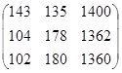
Необходимо построить экономико-математическую модель задачи и составить такой план перевозок, при котором общая стоимость перевозок стала бы минимальной.
Решение:
В качестве начального этапа построения ЭММ исходный объем перевозки от i-го поставщика к j-му потребителю обозначим через аij. Заданные мощности поставщиков и спросы потребителей накладывают ограничения на значения неизвестных a_{ij} . Так, например, объем груза, отправляемого с первого склада, должен быть равен мощности этого поставщика. Поэтому уравнения баланса имеют вид:
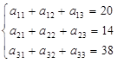
А чтобы спрос каждого из потребителей был удовлетворен, подобные уравнения баланса имеют вид:
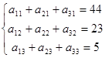

При этом суммарные затраты Fна перевозку составят:
F=143а₁₁ +135а₁₂ +1400а₁₃ +104а₂₁ +178а₂₂ +1362а₂₃ +102а₃₁ +180а₃₂ +1360а₃₃
Для решения задачи воспользуемся пакетом MS Excel приложения Microsoft Office, расположив данные следующим образом (выделенные клетки – искомые значения переменных):
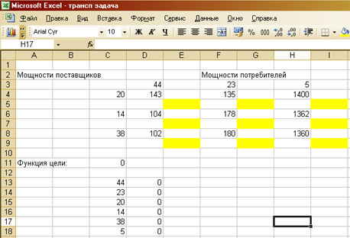
При этом целевая функция будет задана выражением:
=В4*У5+А4*П5+В6*У7+А6*П7+В8*У9+А8*П9+Р4*Ш5+Р6*Ш7+Р8*Ш9
А система ограничений примет вид:
44=E5+E7+E9
23=G5+G7+G9
5=I5+I7+I9
20=E5+G5+I5
14=E7+G7+I7
38=E9+G9+I9
Выберем в меню «Сервис» команду «Поиск решения» и заполним открывшееся окно:
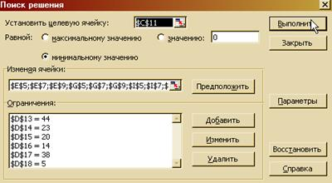
После этого в диалоговом окне «Параметры» установим флажок в ячейку «Линейная модель» и выберем кнопку «Выполнить».
В результате решения получаем оптимальный план перевозок:
Мощности поставщиков | Мощности потребителей |  |  | Запасы, к-т
 | ООО «Пензмебкредит» | ЗАО «Кузнецк-дизайн» | ТД «Столица»
С₁ | 143  0 | 135  20 | 1400  0 | 20
С₂ | 104  14 | 178  0 | 1362  0 | 14
С₃ | 102  30 | 180  3 | 1360  5 | 38
Потребность, к-т | 44 | 23 | 5 | 72

Он означает, что с первого склада потребителю ЗАО «Кузнецк-дизайн» будет поставлено 20 единиц продукции, со второго – 14 единиц заказчику ООО «Пензмебкредит». Недопоставленные в соответствии с объемом спроса этого потребителя 30 единиц продукции будут привезены с третьего склада. Оттуда же будет поставлено 3 единицы продукции в ЗАО «Кузнецк-дизайн» и 5 единиц – в ТД «Столица». Затраты на транспортировку по данному плану составят 14 556 рублей.

Задача №4. Кроссворд.
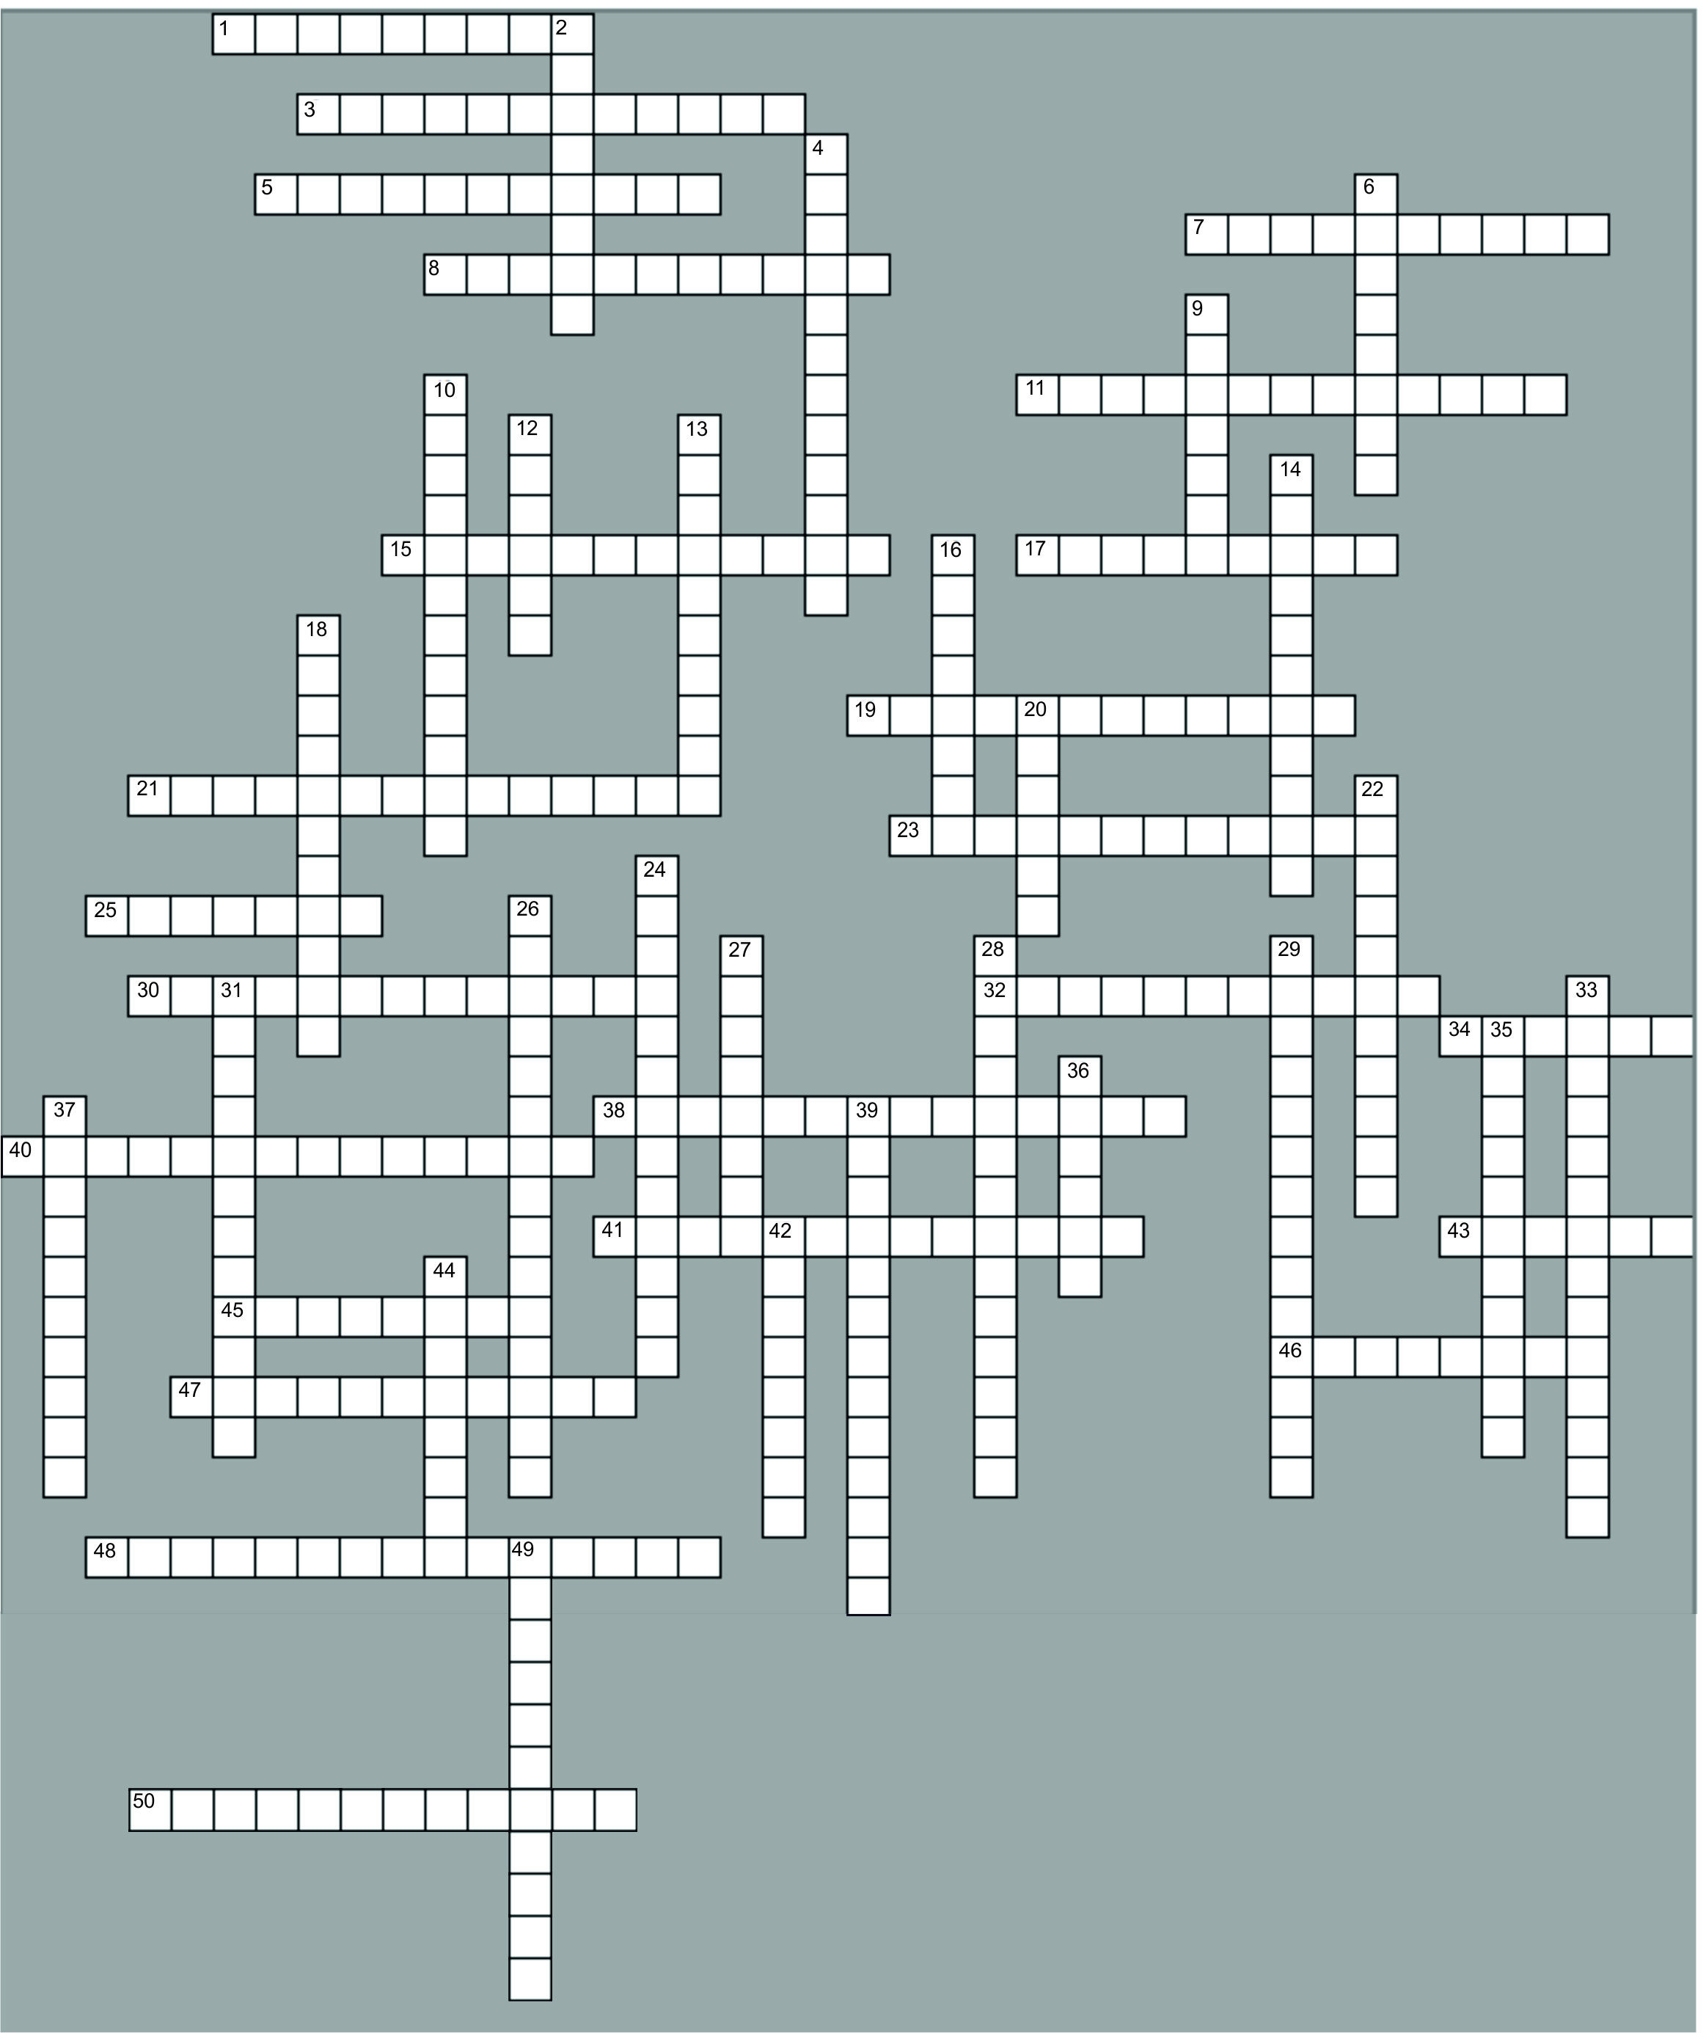

По горизонтали:
1. последствие цепочки действий или событий, выраженных качественно или количественно. 3. модель, изменяющаяся во времени, процесс изменения состояния явления вещества, объекта. Например три состояния вещества: пар, вода, лед. 5. одна из особенностей материальной модели. 7. как называются модели словесные или мысленные. 8. одно из преимуществ объекта заменителя, относящееся к испытаниям. 11. - требование, предъявляемое к моделям, которое определяется затратами ресурсов ЭВМ памяти и времени на ее реализацию и эксплуатацию. 15. как называются физические, предметные модели. 17. одна из основных характеристик случайной величины. 19. главная цель моделирования объектов. Относится к условиям, которые по всей вероятности будут иметь место в некоторый момент в будущем. 21. модель, являющаяся средством организации практических действий. Ее еще называют практическая. (прилаг). 23. проверка модели на прочных исходных данных с известным результатом. 25. модель, которая учитывает действия противника. 30. методы традиционные в математике, достоинством которых является наглядность результата. Обычно это формула для определения искомой величины. 32. достоинство аналитических методов, традиционных в математике. Обычно это формула для определения искомой величины. 34. то, с чего начинается построение математической модели. 38. модель, представляющая собой информацию о свойствах и состоянии объекта, процесса, явления и его взаимосвязи с внешним миром. 40. модель, являющаяся формой организации и представлением знании, средством соединения новых знаний с уже имеющимися. Ее еще называют теоретическая. (прилаг.). 41. это замена объекта, подлежащего исследованию (оригинала), другим объектом (моделью), исследование модели и распространение результатов этого исследования на оригинал. 43. причина, движущая сила процесса, определяющая его характер или отдельные его черты. 45. одна из основных характеристик случайной величины (математическое…). 46. параметры, получаемые после реализации математической модели. 47. модель, не изменяющаяся во времени, например план установки оборудования. (прилаг). 48. требование, предъявляемое к моделям, характеризующее полноту отображения моделью изучаемых свойств реального объекта. 50. Модели реальных конструкций, выполняющих определенные функции (вещественные конструкции), чтобы вещественная модель могла быть отображением оригинала. Между ними должны быть установлены отношения подобия, схожести. (прилаг)
По вертикали:
2. требование, предъявляемое к моделям, которое оценивается степенью совпадения значений характеристик реального объекта и значения этих характеристик полученных с помощью моделей. 4. модели, которые нельзя вычислить заранее. 6. эксперимент, который при надлежащей постановке может, вообще говоря, дать исчерпывающие и надежные результаты. Его еще называют физический эксперимент. 9. параметры, с которыми оперирует исследователь при работе над составлением и проработкой математической модели. 10. этап моделирования, который заключается в выборе системы условных обозначений и с их помощью записывать отношения между составляющими объекта в виде математических выражений. Устанавливается класс задач, к которым может быть отнесена полученная математическая модель объекта. Значения некоторых параметров на этом этапе еще могут быть не конкретизированы. 12. это объект заменитель, который в определенных условиях может заменить объект оригинал, воспроизводя интересующие исследователя свойства и характеристики оригинала. 13. этап моделирования, при котором пишется программа, которая отлаживается, тестируется и получается решение нужной задачи. 14. исследование модели в интересующих условиях. 16. этим средством построены идеальные конструкции – абстрактные модели. 18. как называется задача поиска наилучшего в некотором смысле сочетания факторов. 20. то, что предполагает создание структуры и характеристик системы, обеспечивающих заданные ей свойства.(как слделать чтобы). 22. одна из основных характеристик случайной величины (доверительная…). 24. одна из особенностей материальной модели, обозначающая соответствие культурной среде. 26. способ определения мат. Моделей, который определяется непротиворечивым набором аксиом. 27. модели выраженные с помощью форм языка. 28. один из недостатков языковых конструкций. 29. способ определения мат. моделей, который определяется по реальным размерам предмета. 31. одна из особенностей материальной модели, обозначающая соответствие в мере, достаточной для достижения цели, требование полноты, точности и достоверности. 33. Какая модель – это абстракция реального мира или объекта, в которой интересующие исследователя отношения между реальными явлениями заменены соответствующими отношениями между математическими объектами. 35. модели идеальных конструкций, построенных средствами мышления (языковые конструкции). (прилаг). 36. предполагает изучение поведения и свойств системы заданной структуры при взаимодействии с внешней средой (что будет если). 37. обобщённая характеристика объекта, процесса или его результата, понятия или их свойств, выраженная в числовой форме. 39. чьей задачей является задача установки функциональной зависимости между величинами х и у, полученными в результате измерения при анализе эмпирических данных. 42. Одно из преимуществ объекта заменителя. 44. Одна из основных характеристик случайной величины (доверительный…). 49. Достоинство аналитических методов, традиционных в математике. Обычно это формула для определения искомой величины.
Ответы:

По горизонтали:

1.Результат. 3.Динамическая. 5.Целостность. 7.Вербальные. 8.Доступность. 11.Экономичность. 15.Материальные. 17.Дисперсия. 19.Предсказание. 21.Прагматическая. 23.Тестирование. 25.Игровая. 30.Аналитические. 32.Наглядность. 34.Задача. 38.Информационная. 40.Познавательная. 41.Моделирование. 43.Фактор. 45.Ожидание. 46.Выходные. 47.Статическая. 48.Универсальность. 50.Материальные.

По вертикали:

2.Точность. 4.Имитационные. 6.Натурный. 9.Входные. 10.Формализация. 12.Модель. 13.Реализация. 14.Эксперимент. 16.Мышление. 18.Оптимизация. 20.Синтез. 22.Вероятность. 24.Ингерентность. 26.Аксиматический. 27.Знаковые. 28.Многозначность. 29.Конструктивный. 31.Адекватность. 33.Математическая. 35.Абстрактные. 36.Анализ. 37.Показатель. 39.Аппроксимация. 42.Легкость. 44.Интервал. 49.Наглядность.

